Regresión lineal simple
Modelos para cada variable
El código es muy similar, lo único que cambia es la asignación sobre la columna para saber cuál será nuestra nueva X.
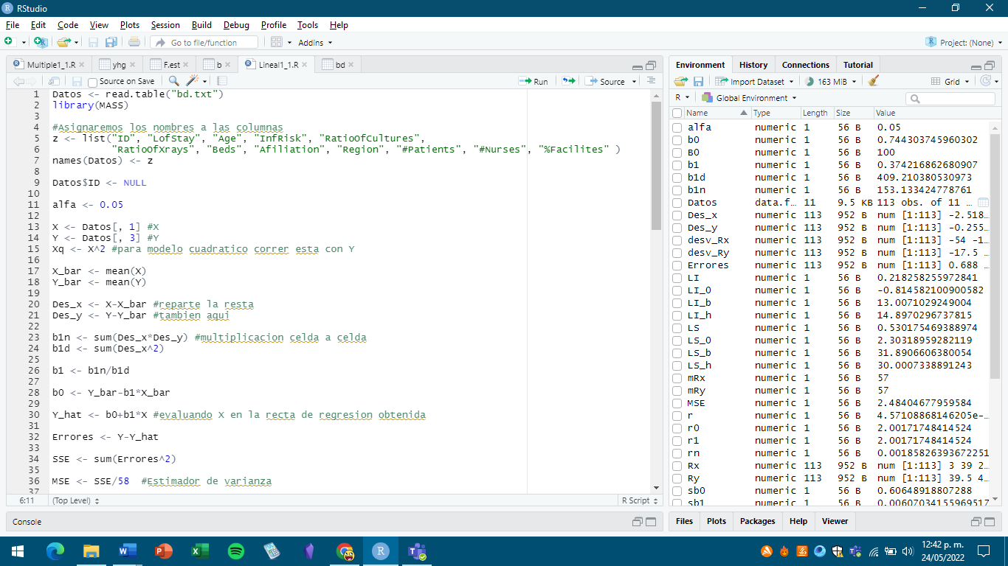
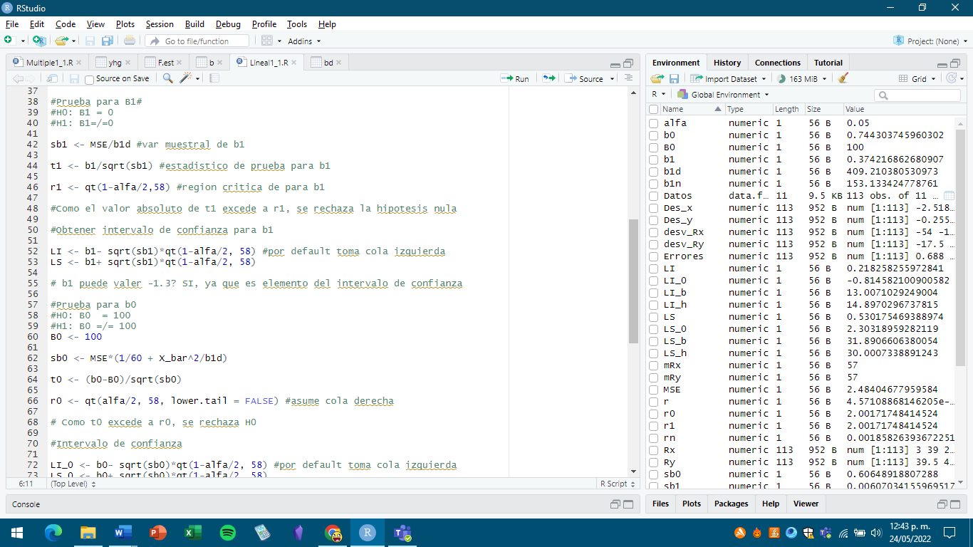
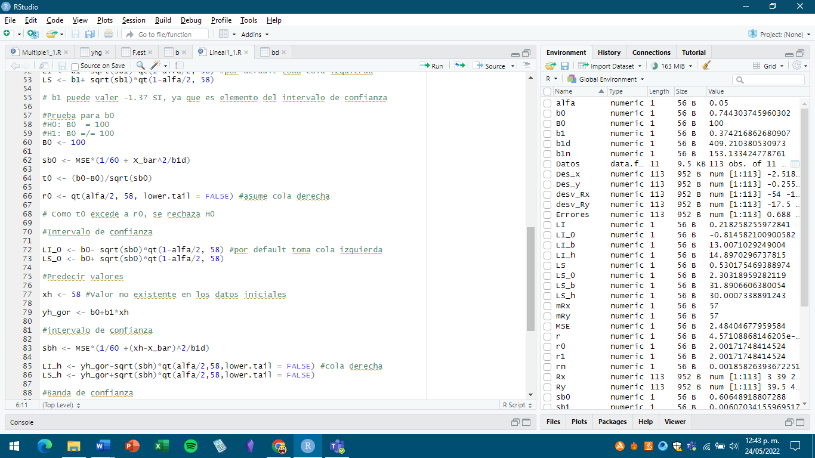
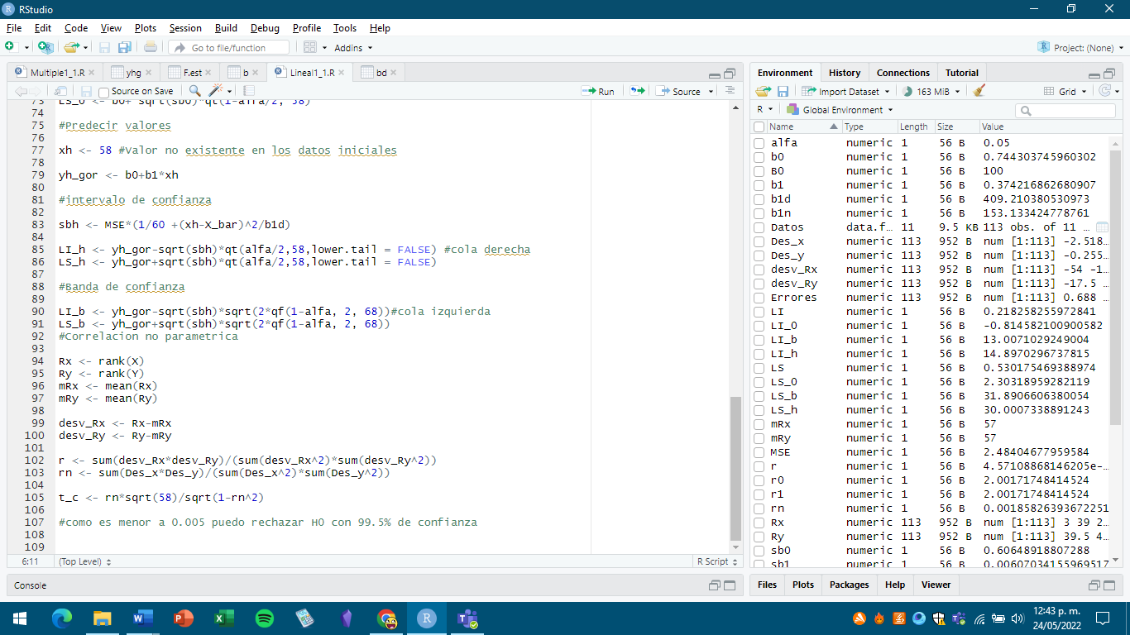

Modelo para X1: y = 0.744 + 0.37(X₁)
Intervalo de confianza para la pendiente: (0.2182, 0.53017)
Coeficiente de determinación: b0 = 0.7443, b1 = 0.3742

Modelo para X2: y = 4.33 + 0.00032(X₂)
Intervalo de confianza para la pendiente:
Coeficiente de determinación:

Modelo para X3: y = 3.19 + 0.073(X₃)
Intervalo de confianza para la pendiente:
Coeficiente de determinación:

Modelo para X4: y = 1.792 + 0.0313(X₄)
Intervalo de confianza para la pendiente:
Coeficiente de determinación:

Modelo para X5: y = 3.724 + 0.0025(X₅)
Intervalo de confianza para la pendiente:
Coeficiente de determinación:

Modelo para X6: y = 5.964 – 0.8701(X₆)
Intervalo de confianza para la pendiente:
Coeficiente de determinación:
Los supuestos sobre los errores se cumplen:

Modelo para X7: y = 4.9583 – 0.2554(X₇)
Intervalo de confianza para la pendiente:
Coeficiente de determinación:
Los supuestos sobre los errores se cumplen:

Modelo para X8: y = 3.7183 + 0.0033(X₈)
Intervalo de confianza para la pendiente:
Coeficiente de determinación:
Los supuestos sobre los errores se cumplen:

Modelo para X9: y = 3.6976 + 0.0037(X₉)
Intervalo de confianza para la pendiente:
Coeficiente de determinación:
Los supuestos sobre los errores se cumplen:

Regresión lineal múltiple
Modelo lineal múltiple con todas las variables:
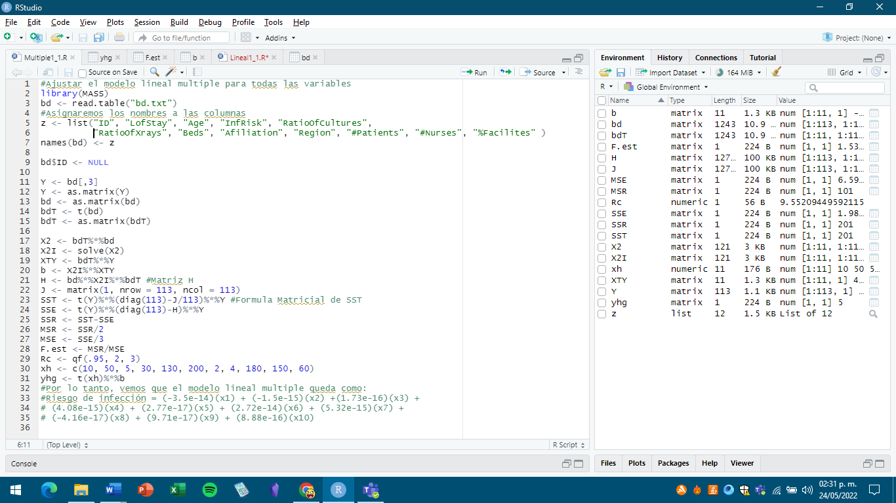
Por lo tanto, vemos que el modelo lineal múltiple queda como (quitamos las variables categóricas):
Riesgo de infección = (2.889e-14)(x1) + (-2.775e-15)(x2) +(2.414e-15)(x3) +
# (-3.885e-16)(x4) + (2.775e-16)(x5) + (-4.5796e-16)(x6) + (1.5265e-16)(x7)
Dato nuevo y confianza:
Modelo cuadrático:

